目录
- 行业规模增速稳中向上，多元配置、适当增配固收类资产熨平波动 1
  - 保费收入抬升态势不改，健康险保费占比大幅收紧 1
  - 资金运用余额高速扩张，多元配置、适当增配固收类资产熨平波动 2
  - 另类投资产品数量规模双双缩水，资产支持计划逆势而上、步入快车道 3
- 2023 年保险业政策回顾 4
  - 监管新格局正式落成，制度铁篱笆不断扎紧 4
  - 践行保险产品供给侧改革之路，覆盖细分业务领域规范真空带 5
  - 乘养老之风，助力银发经济 7
  - 为实体经济输送养分，兜好保障民生底线 8
- 2023 年保险资产管理行业发展 9
  - 投行业务板块 9
  - 资产管理板块 17
- 2023 年保险资产管理展望 34
- 风险提示 35

图表目录
图 1 2005-2023 年保险行业总资产规模情况（万亿） 1
图 2 2005 年-2023 年保险行业总资产增速情况 1
图 3 2013-2023 年保费收入（亿元）及同比增速（%） 2
图 4 2013-2023 年人身险保费收入构成比例 2
图 5 2013-2023 年投连险及万能险规模变动情况 2
图 6 2005-2023 年保险资金余额（万亿元） 3
图 7 2005-2023 年保险资金资产配置趋势 3
图 8 近五年保险资产管理机构登记债权投资计划数量情况（单位：项） 10
图 9 2023 年纳入统计的保险公司的债权投资计划认购情况 12
图 10 2023 年纳入统计的保险集团的债权投资计划认购情况 12
图 11 2023 年纳入统计的各类别债权投资计划被认购情况 13
图 12 2023 年纳入统计的保险公司认购的不同类别债权投资计划情况 13
图 13 2019 年-2023 年资产支持计划登记情况 16
图 14 登记资产支持计划的受托管理人情况 16
图 15 纳入统计的保险资产管理产品管理人情况（只） 18
图 16 保险资产管理产品类型分布 18
图 17 历年全国企业年金基本情况柱状图 23
图 18 历年全国企业年金基金投资收益率和保险资金投资收益率情况 23
图 19 2022 年三季度投资管理人管理的组合资产规模 24
图 20 2023 年三季度投资管理人管理的组合资产规模 24
图 21 2023 年前三季度加权平均收益率-固定收益类组合 25
图 22 2023 前三季度加权平均收益率-含权益类组合 25
图 23 按类别分类的保险类个人养老金产品情况 29
图 24 按管理人分类的保险类个人养老金产品情况（只） 29
图 25 2023 年保险系公募基金新发基金数量（分管理人） 32
图 26 2023 年保险系公募基金新发基金数量（分类别） 32

表 1 保险另类投资产品累计登记情况 3
表 2 2023 年另类投资产品登记情况 3
表 3 2023 年强化监管的相关政策文件 5
表 4 2023 年深化保险产品供给侧改革的相关政策文件 6
表 5 2023 年保险业参与养老的相关政策文件 7
表 6 2023 年保险业支持实体经济、保障民生的相关政策文件 9
表 7 保险资产管理公司主要业务一览 9
表 8 2023 年登记的绿色债权投资计划 11
表 9 2023 年纳入统计的保险公司认购的绿色债权投资计划 13
表 10 2023 年保险资管登记的股权投资计划 14
表 11 2023 年纳入统计的保险公司认购的股权投资计划 15
表 12 2023 年中保登出具注册通知书的资产支持计划（登记规模百亿） 16
表 13 2023 年纳入统计的保险公司认购的资产支持计划（单笔认购金额超 5 亿元） 17
表 14 保险资管产品按投资性质不同的分类 17
表 15 股票型保险资管产品 2023 年收益前十 18
表 16 混合型保险资管产品 2023 年收益前十 19

表 17 债券型保险资管产品 2023 年收益前十 20
表 18 货币型保险资产管理产品七日年化收益率均值前十 20
表 19 量化类保险资管产品 2023 年收益前十 21
表 20 FOF/MOM 类保险资产管理产品 2023 年收益前十 21
表 21 全国企业年金基金历年基本情况 22
表 22 企业年金基金管理机构 24
表 23 保险机构企业年金牌照分布及管理情况（截至 2023 年三季度末） 25
表 24 2023 年三季度企业年金养老金产品分类汇总情况表 26
表 25 纳入统计的年金养老金产品概况 26
表 26 各类年金养老金产品中收益水平较高的产品 27
表 27 部分在售专属商业养老保险产品业绩表现 29
表 28 部分公司养老保障管理业务情况 30
表 29 商业养老金产品 31
表 30 保险系公募规模（2023 年） 32
表 31 保险系公募基金在管产品情况（收益率排名前五） 32

行业规模增速稳中向上，多元配置、适当增配固收类资产熨平波动

截至 2023 年底，保险行业总资产规模达 29.96 万亿元，较 2022 年末增长 10.35%，增速呈持续
回升态势；净资产 2.73 万亿元，增速由负转正。人身险公司资产的高增速是助推保险行业总资产规
模增速持续回升的最主要推动力，具体来看，2023 产险公司总资产 2.76 万亿元，较 2022 年末增长
3.37%；人身险公司总资产 25.83 万亿元，较 2022 年末增长 10.53%；再保险公司总资产 7471.00
亿元，较 2022 年末增长 11.19%；资产管理公司总资产 1052.00 亿元，较 2022 年末增长 1.54%。
前期（2012 年-2016 年）保险行业市场化改革后总资产规模高速扩张，但也面临了复杂的内外部风险形势；2017 年至今，保险行业围绕服务实体经济、防控金融风险、深化金融改革等任务，不断加强和改进监管工作，随之进入高质量发展阶段。
图 1 2005-2023 年保险行业总资产规模情况（万亿） 图 2 2005 年-2023 年保险行业总资产增速情况

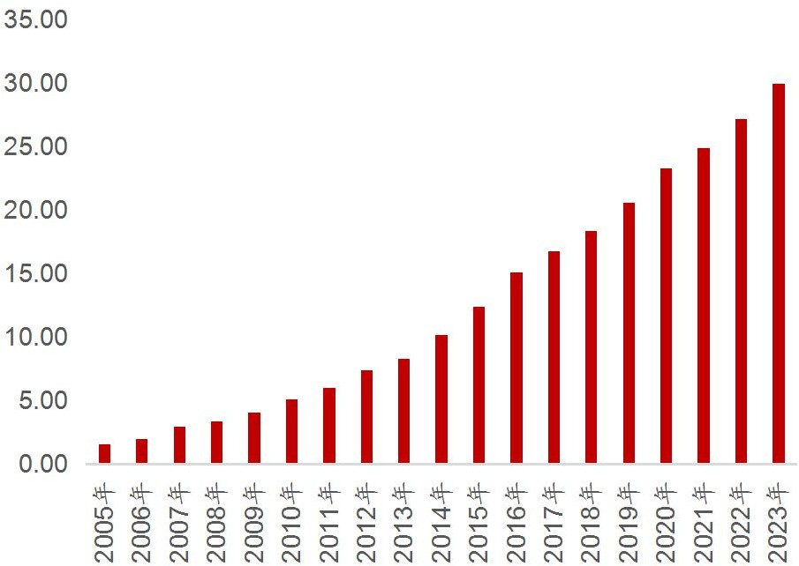
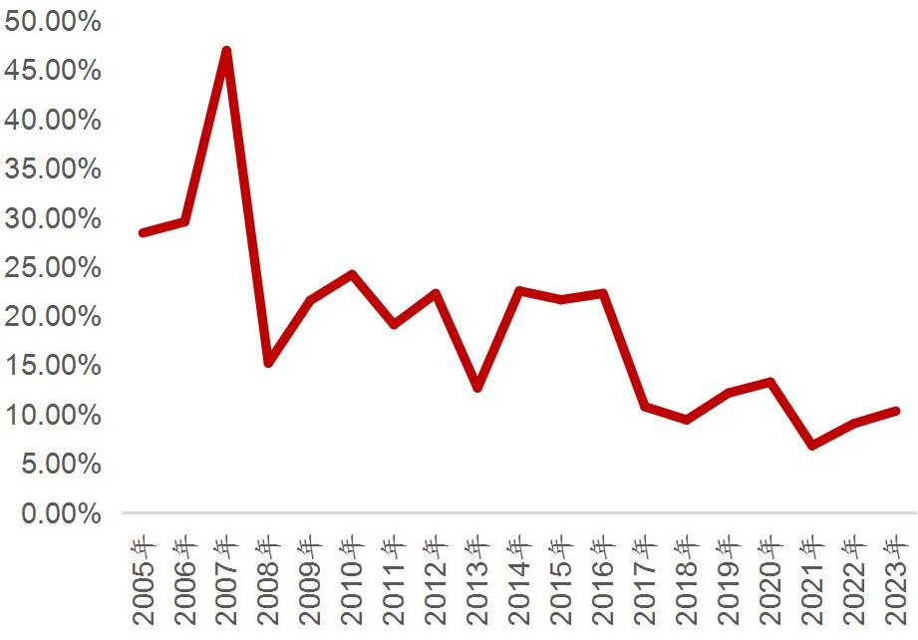

资料来源：国家金融监督管理总局， 资料来源：国家金融监督管理总局，

保费收入抬升态势不改，健康险保费占比大幅收紧

2023 年保险行业原保费收入为 5.12 万亿元，同比增加 9.14%，彻底摆脱了 2021 年的负增速，
且较 2022 年增速有所回升。具体来看，财产险保费收入 1.36 万亿元，与前期增速基本持平、稳步抬升；人身险保费收入 3.76 万亿元，增速由 2022 年的 3.06%攀升至 9.91%，其中权重较大的寿险保费收入保持了相对较高增速（12.75%），健康险保费收入缩水一半以上。
就人身险保费收入的构成而言，寿险一直占据着绝对优势地位，占比回升至 80%附近。尽管疫情使得居民对健康保障的迫切性有所提升，但此前保费收入占比近 25%的健康险在 2023 年却出现了保费收入大幅缩水，保费收入跌至 3000 亿元以下且占比跌至 10%以下，一方面与产品同质化严重、保障水平难以满足居民需求、赔付率恶化趋势不改有关，另一方面，也是受到了颇具性价比、由政府背书的惠民保产品的冲击。
2023 年投连险新增交费规模延续此前的下行态势，但减幅有所放缓，由 2022 年的 68.20%降至
36.65%，全年投连险独立账户新增交费仅为 140 亿元；万能险新增交费增速却由负转正（5.90%），
逼近 6000 亿元，在居民避险情绪抬升、风险偏好承压的大背景下，万能险凭借其以保值为主、兼具一定升值价值的特性逆势向上。

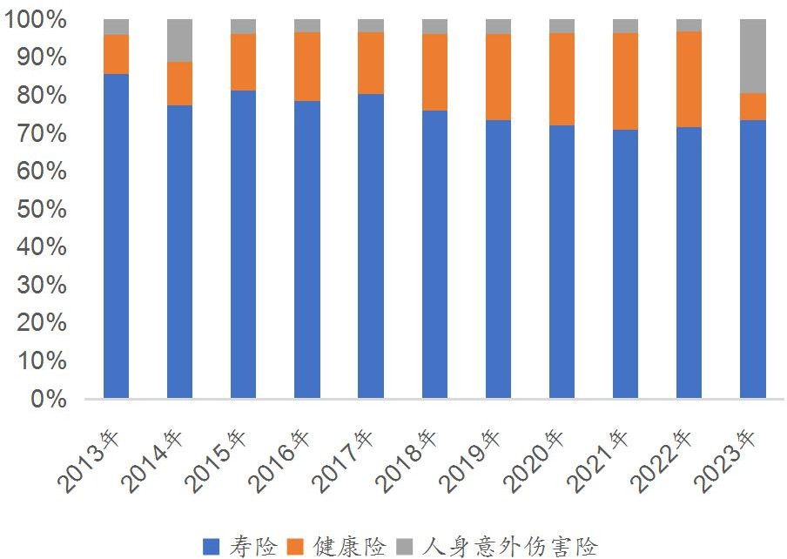
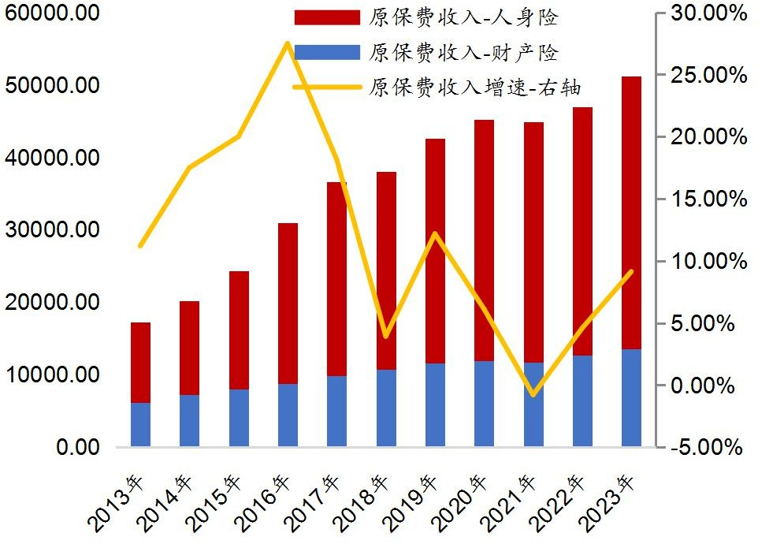图 3 2013-2023 年保费收入（亿元）及同比增速（%） 图 4 2013-2023 年人身险保费收入构成比例

资料来源：国家金融监督管理总局， 资料来源：国家金融监督管理总局，

图 5 2013-2023 年投连险及万能险规模变动情况

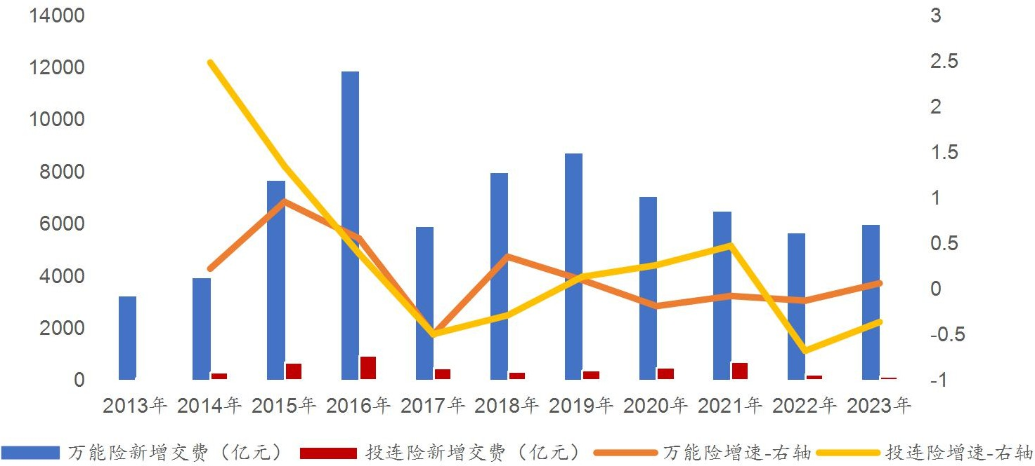

资料来源：国家金融监督管理总局，

资金运用余额高速扩张，多元配置、适当增配固收类资产熨平波动

根据国家金融监督管理总局公布的数据，2023 年保险资金运用余额为 27.67 万亿元，较年初大幅增长 10.46%。分析主要投资资产规模和占比情况，银行存款 2.72 万亿元，占比 9.84%，是近 20
年来第一次跌破 10%；债券 12.57 万亿元，占比 45.41%，占比较 2022 年增加近 5 个百分点，实现
了连续 6 年增长，也是近 10 年来第一次超过 45%；股票和证券投资基金 3.33 万亿元，占比 12.02%，
与 2022 年基本持平；包含非标资产投资在内的其他资产 9.06 万亿元，占比 32.72%，占比略低于 2022

年同期。整体而言，在权益市场震荡、债券市场走牛的 2023 年，保险资金保持初心、践行绝对收益的理念，总体保持多元化配置，并适当增配一定比例的优质债券资产以应对市场波动。

图 6 2005-2023 年保险资金余额（万亿元） 图 7 2005-2023 年保险资金资产配置趋势

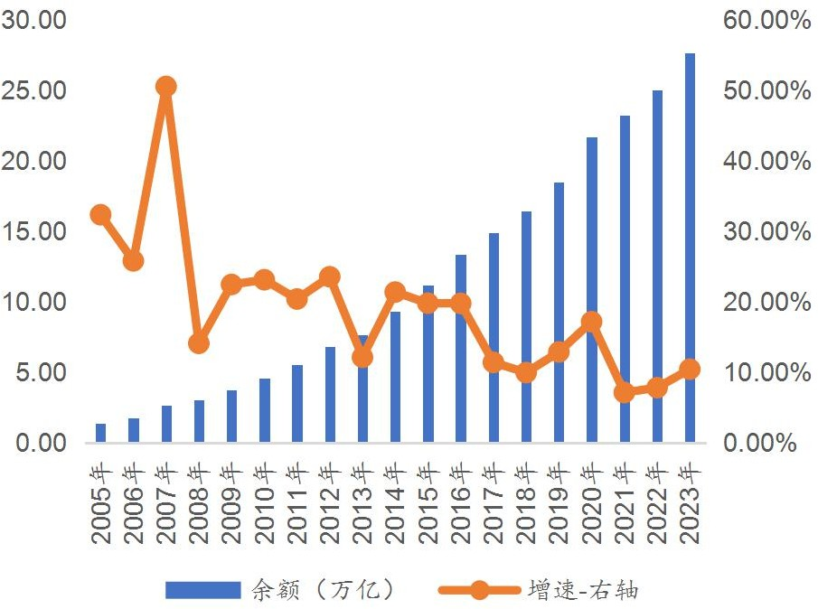
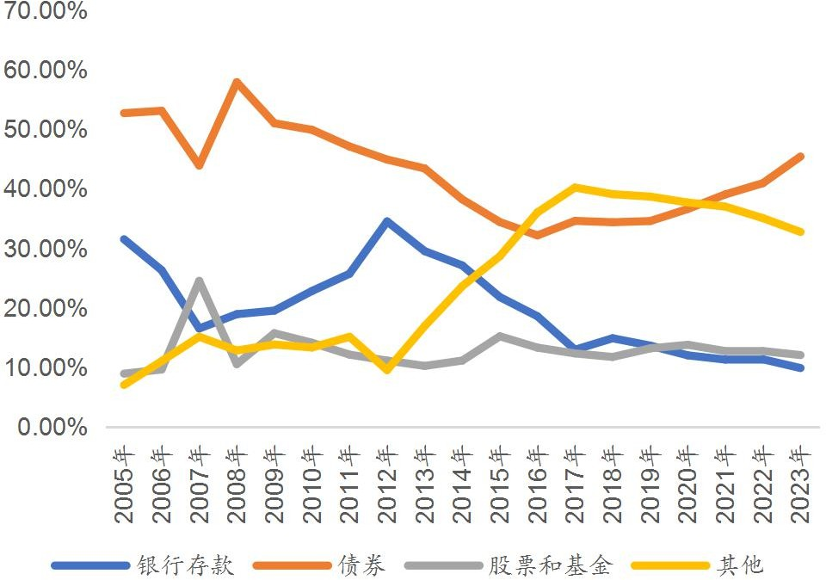

资料来源：国家金融监督管理总局， 资料来源：国家金融监督管理总局，

另类投资产品数量规模双双缩水，资产支持计划逆势而上、步入快车道

根据中国保险资产管理业协会披露的数据，截至 2023 年底，保险资产管理机构及保险私募基金
管理人累计登记债权投资计划、股权投资计划、保险私募基金和资产支持计划 3577 只，登记规模 8.10
万亿元。具体来看，债权投资计划登记 3131 只，登记规模 6.08 万亿元；股权投资计划登记 130 只，
登记规模 0.51 万亿元；保险私募基金登记 89 只，登记规模 0.51 万亿元；资产支持计划登记 227 只，
登记规模 1.00 万亿元。
2023 年全年，保险资产管理机构登记债权投资计划、股权投资计划和保险私募基金 468 只，合计注册规模 8545.73 亿元，较 2022 年数量和规模分别同比减少 11.53%和 18.67%。具体来看，债权投资计划 433 只，规模 7356.61 亿元，规模同比减少 15.56%；股权投资计划 21 只，规模 661.85 亿
元，尽管较2022 年数量有所下行，但规模同比增加14.68%；保险私募基金14 只，合计登记规模527.27亿元，数量和规模同比减少 33.33%和 56.72%。资产支持计划方面，保险资产管理机构 2023 年全年合计登记 93 项，登记规模达 4595.74 亿元，实现了数量和规模双增长。
整体来看，在 2023 年经济复苏斜率放缓、投融资情绪相对低迷、监管趋严的大背景下，保险资
管机构 2023 年登记的另类投资产品的数量和规模均呈现下行态势，其中细分品类出现分化，仅有资产支持计划实现双增长，步入发展快车道。
表 1 保险另类投资产品累计登记情况
类型 | 数量-项 | 规模-万亿元
债权投资计划 | 3131 | 6.08
股权投资计划 | 130 | 0.51
保险私募基金 | 89 | 0.51
资产支持计划 | 227 | 1.00
合计数 | 3577 | 8.10
资料来源：中国保险资产管理业协会，中保保险资产登记交易系统有限公司， 注：时间截至 2023.12.31

表 2 2023 年另类投资产品登记情况

类型 |  | 2023 年 | 2022 年 | 增幅
债权投资计划 | 数量-项 | 433 | 485 | -10.72%
债权投资计划 | 规模-亿元 | 7356.61 | 8711.78 | -15.56%
股权投资计划 | 数量-项 | 21 | 23 | -8.70%
股权投资计划 | 规模-亿元 | 661.85 | 577.15 | 14.68%
保险私募基金 | 数量-项 | 14 | 21 | -33.33%
保险私募基金 | 规模-亿元 | 527.27 | 1218.28 | -56.72%
资产支持计划 | 数量-项 | 93 | 65 | 43.08%
资产支持计划 | 规模-亿元 | 4595.74 | 3044.93 | 50.93%
合计数 | 数量-项 | 561 | 594 | -5.56%
合计数 | 规模-亿元 | 13141.47 | 13552.14 | -3.03%
资料来源：中国保险资产管理业协会，中保保险资产登记交易系统有限公司，

2.2023 年保险业政策回顾
在金融监管格局步入新时代的 2023 年，保险行业政策频出， 较好地发挥了其作为经济减震器和社会稳定器的功能。整体而言，2023 年全年保险行业的政策主要可以从监管政策日趋收紧、持续深化保险产品供给侧改革、做好养老金融大文章和坚持不懈服务实体经济等方面来进行展开。

监管新格局正式落成，制度铁篱笆不断扎紧

2023 年在中国金融监管史上具有里程碑式的意义，新的监管格局正式落成。2023 年 3 月，《党和国家机构改革方案》出台，决定在中国银行保险监督管理委员会的基础上组建国家金融监督管理总局，统一负责除证券业之外的金融业监管，不再保留中国银行保险监督管理委员会。2023 年 5 月 18 日，国家金融监督管理总局正式揭牌，标志着金融监管格局完成了从“一行两会”向“一行一局一会” 的顺利过渡，“双峰监管”雏形显现。
在“强监管、严监管、长牙带刺、敢于亮剑”的金融监管总基调的大背景下，保险行业政策频出， “报行合一”、“系统重要性保险公司”、“保险销售分类分级”等成为了保险行业监管政策的关键词。
“报行合一”并非是全新概念，早前监管就已多次发声要求推行，简而言之，“报行合一”指保 险公司在保险产品销售时，实际使用手续费的取值范围和使用规则需要与报备至监管部门的保持一致， 不能说一套做一套。近些年，保险行业同质化竞争严峻，且费用管理普遍较为粗放，实际费用超出了 报备水平的情况时有发生，严重扰乱了行业秩序。2023 年 8 月国家金融监督管理总局发布《关于规范银行代理渠道保险产品的通知》，要求各公司通过银行代销销售的产品，在产品备案时，应当按监 管规定在产品精算报告中明确说明费用假设、费用结构，并列示佣金上限，应据实列支向银行支付的 佣金费用，佣金等实际费用应与备案材料保持一致。根据国家金融监督管理总局于 2023 年 10 月召开的三季度银行业保险业数据信息新闻发布会，在银保渠道全面推进“报行合一”后，平均手续费水 平压低了 30%左右，“降本增效”效果显著。整体来看，在保险投资收益率全面下行的现在，“报行合一”是助力保险公司降本增效、重塑核心竞争力，推动保险行业高质量发展转型的必然之举。

销售方面，为了深切践行消费者保护，国家金融监督管理总局于 2023 年 9 月出台了统一保险销售行为的《保险销售行为管理办法》，这也是首次从全行业层面出台统一的监管文件。具体来看，《保

险销售行为管理办法》从售前、售中、售后对保险销售行为进行了全链条的覆盖，明确保险销售资质， 并对销售人员和保险产品分别进行分级、必须按级销售。2023 年 11 月，中国保险行业协会出台《个人保险代理人销售能力资质等级标准（人身保险方向）（讨论稿）》和《个人保险代理人销售能力资质等级标准（人身保险方向）知识大纲（讨论稿）》，旨在提高个险代理人的展业门槛，推动行业由以产品为核心的销售模式向以客户需求为核心的顾问模式转变、由保险推销向全生命周期的风险管理服务转变、由保险规划向全面财富管理服务转变。
维护金融系统的稳定一直是监管的宗旨之一，大型保险集团稳健经营对保持我国金融秩序及稳定性起到重要作用。2023 年 10 月，中国人民银行、国家金融监督管理总局联合发布《系统重要性保险公司评估办法》，旨在识别系统重要性保险公司，对系统重要性保险公司进行差异化监管，以降低其发生重大风险的可能性，防范系统性风险。自 2024 年 1 月 1 日起，系统重要性保险公司将于每两年评定一次，纳入评估范围内的主要有两类公司，一类是年度合并资产负债表期末资产合计在所有保险公司中排名处于前 10 位的，另一类是在上一年度被评为系统重要性保险公司的。我国部分大型保险集团复杂性高、跨业经营特征显著，在金融市场中起到关键作用，其稳健经营对保持我国金融秩序及稳定性起到重要作用。《系统重要性保险公司评估办法》对确定系统重要性保险公司名单提供依据， 对维护国内金融稳定发展意义重大。在已经披露 2023 年年报的保险公司中，资产规模位于前 10 的分别是中国平安、国寿集团、中国人保、中国太保、泰康保险集团、中国太平、新华保险、中再集团、阳光保险集团和中邮人寿。对于保险公司而言，入选系统重要性保险公司一方面将面临更为严格的监管标准要求，另一方面也将倒逼其加强运营的稳健性。
表 3 2023 年强化监管的相关政策文件
发布时间 | 发布主体 | 政策文件
2023.01 | 原银保监会 | 《银行保险监管统计管理办法》
2023.02 | 原银保监会 | 《人身保险公司分类监管办法(征求意见稿)》
2023.08 | 国家金融监督管理总局 | 《关于规范银行代理渠道保险产品的通知》
2023.09 | 国家金融监督管理总局 | 《保险销售行为管理办法》
2023.10 | 中国人民银行  国家金融监督管理总局 | 《系统重要性保险公司评估办法》
2023.11 | 国家金融监督管理总局 | 《银行保险机构涉刑案件风险防控管理办法》
2023.11 | 中国保险行业协会 | 《个人保险代理人销售能力资质等级标准(人身保险方向)(讨论稿)》
2023.11 | 中国保险行业协会 | 《个人保险代理人销售能力资质等级标准(人身保险方向)知识大纲(讨论稿)》
2023.12 | 国家金融监督管理总局 | 《关于加强和改进互联网财产保险业务监管有关事项的通知》
2023.12 | 国家金融监督管理总局 | 《银行保险机构操作风险管理办法》
资料来源：国家金融监督管理总局，中国人民银行，中国保险行业协会，国务院，

践行保险产品供给侧改革之路，覆盖细分业务领域规范真空带

保险产品的供给侧改革一直是保险业实现高质量发展的重中之重，2023 年，人身险着墨最多的领域之一。
第一，人身险产品的预定利率由 3.5%时代迈入 3.0%时代，尽管并未有官方红头文件下发，只是窗口指导，但效果和力度并未有任何减少。2023 年 3 月监管连续组织多场座谈会和调研，全行业在人身险产品预定利率下调一事上形成了一致预期，2023 年 4 月监管进行窗口指导，要求新开发产品的定价利率从 3.5%降至 3.0%，2023 年 7 月 31 日，调降靴子正式落地，累计有超千款产品下架，人身险正式进入 3.0%时代。在中国经济复苏放缓、保险投资持续承压的大背景下，利率下调似乎是应

对利差损风险抬升、压降负债经营成本的必然之策。尽管短期内保险产品的销售或将迎来“寒冬”， 但聚焦于更长期维度，风险与机遇并存，此举有利于保险公司优化业务结构，挖掘自身禀赋，真正转型高质量发展。
第二，细化产品信息披露规则，创新业务形式。2023 年开年，原银保监会发布《一年期以上人身保险产品信息披露规则》，全面强化了人身保险产品的信息披露要求，从源头规范主体行为，其中首次要求保险公司要披露分红实现率指标，并取消高、中、低三档演示利率表述，调低演示利率水平； 2023 年 3 月，《关于开展人寿保险与长期护理保险责任转换业务试点的通知》出台，明确试点将于
2023 年 5 月 1 日起开展，处于有效状态的人寿保险保单中的身故或满期给付等责任，能转换为护理给付责任。随着老龄化程度的加深，失能人群也在逐渐扩大，如今正面临着长期护理保障需求增长、商业长期护理保险供给不足的困难境地，在此背景下，该试点的开展能在短时间内利用存量的寿险产品来有效提升长期护理保险供给能力，缓解供需不平衡的情况，与此同时，也是寿险服务内容和形式的又一创新。
此外，2023 年，许多细分保险领域的行业规范被首次树立，业务规范的空白逐渐被填满，保险行业迎来全面规范发展的新时代。2023 年 1 月出台的《农业保险产品开发指引》，是首次从行业自律层面制定农业保险领域的产品开发指导性文件；2023 年 7 月出台的《定期寿险示范条款》和《终身寿险示范条款》，是人身险领域首次发布的行业示范条款，标志着人身险产品向标准化、通俗化、简单化迈出了一大步；2023 年 9 月出台的《绿色保险分类指引（2023 年版）》，是全球首个全面覆盖绿色保险产品、保险资金绿色投资、保险公司绿色运营的行业自律规范；2023 年 12 月出台的《财产保险重大灾害事故理赔服务规范（试行）》和《车险大灾理赔指引（台风暴雨洪涝灾害）（试行）》， 是首个全国性大灾理赔的行业自律规范。
表 4 2023 年深化保险产品供给侧改革的相关政策文件
发布时间 | 发布主体 | 政策文件
2023.01 | 中国保险行业协会 | 《农业保险产品开发指引》
2023.01 | 原银保监会 | 《人身保险产品“负面清单”（2023 版）》
2023.01 | 原银保监会 | 《一年期以上人身保险产品信息披露规则》
2023.03 | 原银保监会 | 《关于开展人寿保险与长期护理保险责任转换业务试点的通知》
2023.06 | 国家金融监督管理总局 | 《关于规范团体人身保险业务发展的通知（征求意见稿）》
2023.06 | 国家金融监督管理总局 | 《关于规范车险市场秩序有关事项的通知》
2023.07 | 中国保险行业协会 | 《定期寿险示范条款》
2023.07 | 中国保险行业协会 | 《终身寿险示范条款》
2023.07 | 国家发展改革委等 | 《关于促进汽车消费的若干措施》
2023.09 | 国家金融监督管理总局 | 《关于加强车险费用管理的通知》
2023.09 | 中国保险行业协会 | 《绿色保险分类指引（2023 年版）》
2023.10 | 国家金融监督管理总局 | 《关于强化管理 促进人身险业务平稳健康发展的通知》
2023.11 | 国家金融监督管理总局 | 《关于进一步做好短期健康保险业务有关事项的通知》
2023.11 | 国家金融监督管理总局 | 《关于短期健康保险产品有关风险的提示》
2023.12 | 国家金融监督管理总局 | 《关于推动绿色保险高质量发展的指导意见（征求意见稿）》
2023.12 | 中国保险行业协会 | 《财产保险重大灾害事故理赔服务规范（试行）》
2023.12 | 中国保险行业协会 | 《车险大灾理赔指引（台风暴雨洪涝灾害）（试行）》
2023.12 | 医保局、国家金融监督管理总局 | 《关于平稳有序开展城市定制型商业医疗保险的通知》（征求意见稿）
资料来源：国家金融监督管理总局，中国保险行业协会，国家发展改革委，医保局，

乘养老之风，助力银发经济

自 2022 年个人养老金政策出台以来，保险机构发挥自身禀赋、躬身入局。2023 年 5 月，中共中央办公厅、国务院办公厅印发《关于推进基本养老服务体系建设的意见》，其中明确提出支持普惠型商业健康保险发展，将引导商业保险机构针对老年人风险保障需求，增加适合老年人的保险产品供给。顺应政策要求，旨在推动税优健康险惠及更多人民群众、丰富既往症和老年人等人群的保险保障，国家金融监督管理总局于 2023 年 7 月颁布《关于适用商业健康保险个人所得税优惠政策产品有关事项的通知》，对税优健康险产品进行了全面升级和调整，不仅将产品范围扩容，扩大至医疗保险、长期护理保险和疾病保险等商业健康险主要险种，还赋予保险公司设计相关产品更高的灵活度。
与税优健康险不同，同为具有税优属性的个人税延商业养老保险，则在 2023 年迎来了“终结”。对上发展势如破竹的个人养老金，个人税延商业养老保险的“税优”优势并不突出，叠加税前扣除额度上存在冲突，集中力量发展优势品种似乎显得顺理成章。2023 年 9 月，国家金融监督管理总局出台《关于个人税收递延型商业养老保险试点与个人养老金衔接有关事项的通知》，旨在将两种存在于不同制度框架下，但本质一致的两类产品进行并轨，并对衔接过程中的工作要求、业务调整、产品管理、保单转移等进行明确。
在个人养老金可投保险产品名录中，专属商业养老保险是主流品类，也是起步最晚的品类，2021 年才开启试点，2022 年试点范围扩大到全国并纳入 10 家养老保险公司，但因其投保简便、缴费灵活、收益稳健、能满足不同人群的投保需求的特性，参保人群、保单规模均在稳步提升。考虑到专属商业养老保险的突出表现以及惠及不同层次更多人群长期养老需求的目的，2023 年 10 月，《关于促进专属商业养老保险发展有关事项的通知》出台，进一步扩大经营专属商业养老保险业务的机构范围，专属商业养老保险正式由试点迈向常态，参与主体的扩容在一定程度上意味着产品的扩容，能丰富养老第三支柱产品的供给。
尽管养老金融一直备受瞩目，众多金融机构也纷纷下场布局，但养老金融却从未被真正提至战略高度。2023 年 10 月，养老金融首次在中央金融工作会议中被正式提出，也首次被列入为高质量发展五篇大文章之一，其社会价值和战略意义不言而喻。为贯彻落实中央金融工作会议精神，努力做好养老金融大文章，国家金融监督管理总局于 2023 年 12 月正式出台《养老保险公司监督管理暂行办法》， 首次对养老保险公司给出明确定义，并强调了养老保险公司的发展定位和总体要求。《养老保险公司监督管理暂行办法》作为中国首个针对专业养老保险公司的监管文件，其发布有利于增强养老保险公司监管针对性、有效性，进一步推动养老保险机构走专业化发展道路、聚焦养老金融主业、创新养老金融产品和服务，更好参与和服务多层次、多支柱养老保险体系建设。
表 5 2023 年保险业参与养老的相关政策文件
发布  时间 | 发布主体 | 政策文件
2023.01 | 原银保监会 | 《关于规范保险公司销售保险产品对接养老社区服务业务有关事项的通知(征求意见稿)》
2023.01 | 原银保监会 | 《养老保险公司监督管理暂行办法（征求意见稿）》
2023.05 | 国家金融监督管理总局 | 《关于促进专属商业养老保险发展有关事项的通知（征求意见稿）》
2023.07 | 国家金融监督管理总局 | 《关于适用商业健康保险个人所得税优惠政策产品有关事项的通知》
2023.07 | 国家金融监督管理总局 | 《关于个人税延商业养老保险与个人养老金对接试点有关事项的通知(征求意见稿)》
2023.09 | 国家金融监督管理总局 | 《关于个人税收递延型商业养老保险试点与个人养老金衔接有关事项的通知》
2023.10 | 国家金融监督管理总局 | 《关于促进专属商业养老保险发展有关事项的通知》
2023.12 | 国家金融监督管理总局 | 《养老保险公司监督管理暂行办法》
资料来源：国家金融监督管理总局，

为实体经济输送养分，兜好保障民生底线

2023 年，保险业从保险资管业务扩容、乡村振兴、鼓励长期资金入市、普惠金融等方面着手， 深入落实贯彻支持实体经济的重大国家战略。
保险资管业务扩容方面，根据《国务院办公厅关于进一步盘活存量资产扩大有效投资的意见》的有关部署和加快推进基础设施REITs 常态化发行的有关工作的安排，2023 年 3 月，证监会指导上交所和深交所制定《保险资产管理公司开展资产证券化业务指引》，点明公司治理健全、内控管理规范、资产管理经验丰富的优质保险资产管理公司可作为管理人开展交易所 ABS 业务、可作为资产支持专项计划的管理人参与 REITs 业务。2023 年 10 月，监管批复同意国寿资产、泰康资产、太保资产、人保资产、平安资管首批 5 家保险资管开展交易所 ABS 及 REITs 业务试点。截至 2023 年底，保险资管已有多只交易所 ABS 亮相，基础资产涉及工程机械、绿色能源、租赁债权、供应链等多个典型领域。一方面，此举拓宽了融资渠道，有利于企业优化资产负债结构、提升产融结合水平，另一方面， 有利于盘活存量资产，更进一步服务实体经济、达成高质量发展转型。对于保险资管而言，此举不仅仅是单纯的业务范围扩容，更是身份的转变，此前，保险资管是以“投资人”的身份参与 ABS 和公募REITs 的战配及网下打新，如今则转变成“投资人+管理人”的双重身份，市场参与度大大提升。作为能将投资业务与投行业务有机结合的创新之举，在另类投资领域深耕多年的保险资管未来或将充分发挥自身投资优势，定制化设计符合保险资金投资需求的产品，提升金融服务能力。对于 ABS 和REITs 市场而言，此举未来有望在参与主体、底层发行主体、交易市场、基础资产等方面进一步有序快速扩容，具有丰富投资管理经验的保险资管的加入也有助于促进市场主体之间的良性竞争、提升整体服务水平。
乡村振兴方面，顺应中共中央、国务院发布的《关于做好 2023 年全面推进乡村振兴重点工作的意见》中对保险行业的决策部署（发挥多层次资本市场支农作用，优化“保险+期货”，鼓励发展渔业保险），2023 年 4 月《关于银行业保险业做好 2023 年全面推进乡村振兴重点工作的通知》出台， 要求保险公司积极推进农业保险扩面增品，因地制宜开展地方优势特色农产品保险，并研发符合农民需求特点的人身险产品。在涉农保险承保理赔方面，应努力做到愿保尽保、应赔尽赔、快赔早赔。
鼓励长期资金入市方面，2023 年 9 月《关于优化保险公司偿付能力监管标准的通知》出台，除了要引导保险公司回归保障本源，还明确表明将优化风险因子以此引导保险公司服务实体经济和科技创新，具体来看，对于投资沪深 300 指数成分股、科创板上市普通股票、公募 REITs 的保险公司， 风险因子将会有所调低，以此鼓励保险公司将资金更多地用于长期投资，为长期稳定的增量险资入市释放了更大空间；2023 年 10 月《关于引导保险资金长期稳健投资 加强国有商业保险公司长周期考核的通知》出台，旨在引导保险公司长期稳健经营，更好发挥中长期资金的市场稳定器和经济发展助推器作用，其中拉长了保险公司的绩效考核周期，明确将“净资产收益率”的考核方式由“当年”调整为“3 年周期+当年”，在一定程度上体现出了有将险资导向股权投资的倾向；顺应监管曾提及的“要稳步推进保险资金长期股票投资改革试点”，2023 年 11 月，险资出资设立的的首只私募证券投资基金——鸿鹄基金正式问世，中国人寿和新华保险将分别出资 250 亿元，旨在投资优质上市公司股票。鸿鹄基金的设立在一定程度上是监管自上而下引导险资发挥在投资领域的领头羊效应的结果，是险资长期入市试点的良好探索，其后续的运作或都将作为典范，对提升保险资金使用效率、稳定资本市场有着相当的积极意义。
普惠金融方面，2023 年 10 月国务院出台《国务院关于推进普惠金融高质量发展的实施意见》， 其中提及要从三个方面完善高质量普惠保险体系，第一，建设农业保险高质量服务体系，推动农业保险“扩面、增品、提标”；第二，发挥普惠型人身保险保障民生作用，积极发展面向老年人、农民、新市民、低收入人口、残疾人等群体的普惠型人身保险业务；第三，支持保险服务多样化养老需求， 鼓励开发各类能满足消费者长期领取需求的商业养老保险产品，开发各类投保简单、交费灵活、收益

稳健、收益形式多样的商业养老年金保险产品，支持保险公司以适当方式参与养老服务体系建设，探索实现长期护理、风险保障与机构养老、社区养老等服务有效衔接。
表 6 2023 年保险业支持实体经济、保障民生的相关政策文件
发布时间 | 发布主体 | 政策文件
2023.03 | 证监会 | 《保险资产管理公司开展资产证券化业务指引》
2023.03 | 上交所 | 《上海证券交易所资产支持证券挂牌条件确认规则适用指引第 5 号——保险资产管  理公司开展资产证券化业务相关要求（试行）》
2023.03 | 深交所 | 《深圳证券交易所资产支持证券挂牌条件确认业务指引第 4 号——保险资产管理公  司开展资产证券化业务相关要求（试行）》
2023.04 | 原银保监会 | 《关于银行业保险业做好 2023 年全面推进乡村振兴重点工作的通知》
2023.06 | 国家金融监督管理总局等 | 《关于金融支持全面推进乡村振兴 加快建设农业强国的指导意见》
2023.09 | 国家金融监督管理总局 | 《关于优化保险公司偿付能力监管标准的通知》
2023.10 | 财政部 | 《关于引导保险资金长期稳健投资 加强国有商业保险公司长周期考核的通知》
2023.10 | 国务院 | 《国务院关于推进普惠金融高质量发展的实施意见》
资料来源：国家金融监督管理总局，财政部，国务院，证监会，上交所，深交所，

3.2023 年保险资产管理行业发展
保险资产管理公司主要从事的两大业务板块：投行业务板块和资产管理业务板块，前者包括了债权投资计划、股权投资计划、资产支持计划和保险私募基金，后者包括了保险资产管理计划、企业年金业务、养老保障、公募业务、第三方资产管理业务和投连险管理。
表 7 保险资产管理公司主要业务一览
业务类型 | 具体内容
投行业务板块 | 债权投资计划
投行业务板块 | 股权投资计划
投行业务板块 | 资产支持计划
投行业务板块 | 保险私募基金
资产管理业务板块 | 保险资产管理计划
资产管理业务板块 | 企业年金业务
资产管理业务板块 | 养老保障
资产管理业务板块 | 公募业务
资产管理业务板块 | 第三方资产管理业务
资产管理业务板块 | 投连险管理
资料来源：

投行业务板块

根据中国保险资管协会披露的数据， 2023 年全年，保险资产管理机构和保险私募基金管理人累
计发起设立各类债权和股权投资计划 454 只，合计登记规模 8018.46 亿元；累计登记保险私募基金

14 只，合计规模 527.27 亿元。根据中保保险资产登记交易系统有限公司披露的数据，2023 年中保
登公司出具注册通知书的资产支持计划有 93 只，登记规模合计约 4595.74 亿元。

债权投资计划

债权投资计划是指保险资产管理机构作为受托人面向委托人发行受益凭证，募集资金以债权方式主要投资基础设施、非基础设施类不动产等符合国家政策的项目，并按照约定条件和实际投资收益情况向投资者支付收益、不保证本金支付和收益水平的保险资产管理产品。

（1）2023 年债权投资计划登记情况
根据保险资管协会披露的产品登记数据，2023 年保险资产管理机构登记债权投资计划共 433 项， 较 2022 年降幅达 10.72%，合计登记规模 7356.61 亿元，较 2022 年同期下降 15.56%。自 2022 年以来，债权投资计划脱离发展快车道，登记数量呈现持续收缩态势，或许主要受到了经济弱复苏背景下，投融资表现低迷、利率持续走低、准入门槛收紧等多重因素的扰动。尽管登记与实际投资之间存在差距，但是登记数量的收缩在一定程度上反映出保险资金的另类投资正身陷囹圄。
从发行主体上看，2023 年招商信诺资管、安联保险资管和华泰资管登记的债权投资计划数量位于前列，分别登记债权投资计划 53 项、46 项和 27 项。此外，债权投资计划登记数量超过 20 项的还有中意资管（27 项）、光大永明资管（26 项）、平安资管（25 项）和泰康资管（24 项）。从债权投资计划的投向来看，2023 年保险资管机构登记的债权投资计划仍以基础设施债权投资计划为主， 注登记数量达 260 项，占当年登记债权投资计划总数的 60.05%。
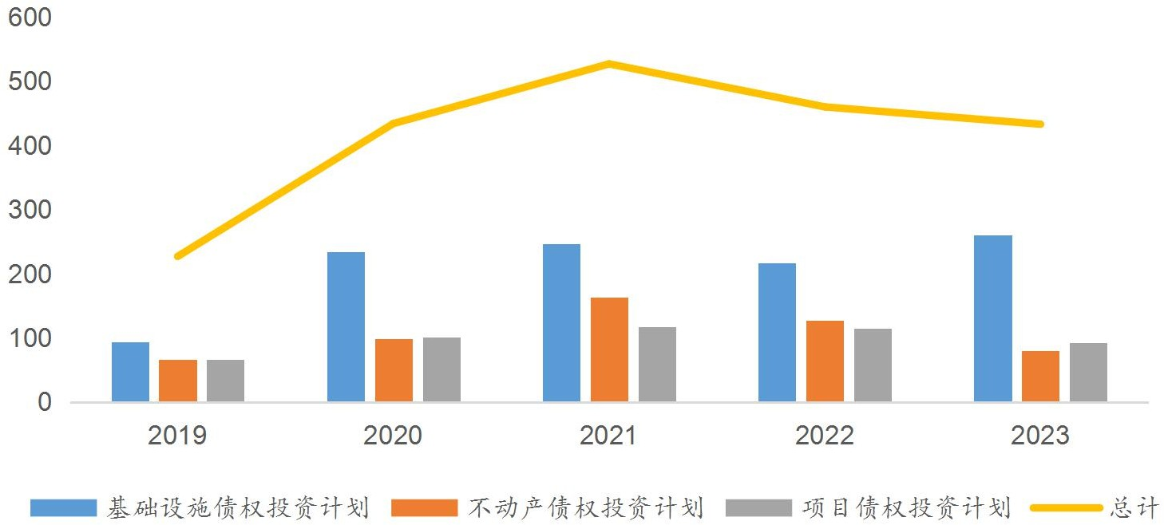
图 8 近五年保险资产管理机构登记债权投资计划数量情况（单位：项）

资料来源：中国保险资产管理业协会，

基础设施债权投资计划方面，涉及市政、产业园、轨交、水利、棚改、文旅等众多国计民生领域。具体来看，3 家保险资产管理机构登记的债权投资计划超 20 项，安联保险资管以 32 项基础设施债权
投资计划位居第一，其中住房改善、安置房建设、棚改相关债权投资计划高达 7 项，轨交、产业园建
设等领域也有所涉及；光大永明资管登记的基础设施债权投资计划达 21 项，主要涉及高铁、机场、轨交、产业园等领域。
不动产债权投资计划方面，2023 年保险资管机构登记的项目延续了此前的格局，以商业不动产为主，遍及杭州、苏州、南京、长沙、济南、北京、贵阳等一二三线城市。就发行主体而言，招商信诺资管以 14 项位居第一，以商业不动产为主；安联保险资管位居第二，2023 年共登记 7 项不动产债权投资计划。

绿色债权投资计划方面，“绿色金融”概念最早于 2015 年 9 月的《生态文明体制改革总体方案》
中被正式提出，在 2021 年 10 月出台的《关于完整准确全面贯彻新发展理念做好碳达峰、碳中和工作的意见》文件中，“碳达峰和碳中和”、“绿色金融”成为重点发展的战略目标，响应号召，银保监会于 2022 年 6 月出台了具有里程碑意义的《银行业保险业绿色金融指引》，旨在从战略高度推进银行保险行业绿色发展，助力美丽中国建设。保险资产管理机构作为中国资本市场上重要的长期资金的供给方，积极践行绿色投资理念、助力实体经济转型发展，首单绿色债权投资计划——平安-江西 交投基础设施绿色债权投资计划于 2021 年正式问世。自首单产品问世以来，越来越多的保险资产管理机构入局这一新赛道，2022 年全年共登记 12 项绿色债权投资计划，2023 年登记数量攀升至 28 项，且以基础设施债权投资计划为主，主要覆盖不动产、轨交、高速、新能源、污废治理等领域，其中招商信诺资管以 5 项的注册数量位居第一。
表 8 2023 年登记的绿色债权投资计划
发行主体 | 项目名称 | 项目类别
招商信诺资管 | 招商信诺资管-粗芦岛核心区一期绿色债权投资计划 | 基础设施债权投资计划
招商信诺资管 | 招商信诺资管-佛山地铁基础设施绿色债权投资计划(二期) | 基础设施债权投资计划
招商信诺资管 | 招商信诺资管-佛山地铁基础设施绿色债权投资计划(一期) | 基础设施债权投资计划
招商信诺资管 | 招商信诺资管-莞惠城际北延线绿色债权投资计划 | 项目债权投资计划
招商信诺资管 | 招商信诺资管-徐州循环经济产业园绿色债权投资计划 | 项目债权投资计划
人保资管 | 人保资产-丰台科技园基础设施绿色债权投资计划 | 基础设施债权投资计划
人保资管 | 人保资产-佛山地铁基础设施绿色债权投资计划(一) | 基础设施债权投资计划
人保资管 | 人保资产-河南水投基础设施绿色债权投资计划 | 基础设施债权投资计划
人保资管 | 人保资产-信阳市四水同治及城市供水工程绿色债权投资计划 | 项目债权投资计划
建信保险资管 | 建信保险资管-佛山地铁基础设施绿色债权投资计划(一期) | 基础设施债权投资计划
建信保险资管 | 建信保险资管-芜湖交投塔桥项目绿色债权投资计划 | 项目债权投资计划
建信保险资管 | 建信保险资管-漳州九龙江医院绿色债权投资计划 | 项目债权投资计划
交银康联资管 | 交银-奉发古华绿色债权投资计划 | 项目债权投资计划
交银康联资管 | 交银-湖北交投绿色基础设施债权投资计划 | 基础设施债权投资计划
交银康联资管 | 交银-新盛绿源循环基础设施绿色债权投资计划 | 基础设施债权投资计划
平安资管 | 平安-绿发九寨不动产绿色债权投资计划 | 不动产债权投资计划
平安资管 | 平安-新能源电池基础设施绿色债权投资计划 | 基础设施债权投资计划
中信保诚资管 | 中信保诚-四川港投老木孔基础设施绿色债权投资计划(二期) | 基础设施债权投资计划
中信保诚资管 | 中信保诚-四川港投老木孔基础设施绿色债权投资计划(一期) | 基础设施债权投资计划
国华兴益保险资管 | 国华兴益-北京琉璃河基础设施绿色债权投资计划 | 基础设施债权投资计划
国华兴益保险资管 | 国华兴益-河南水投绿色基础设施债权投资计划(一期) | 基础设施债权投资计划
工银安盛资管 | 工银安盛-白云水库绿色基础设施债权投资计划 | 基础设施债权投资计划
工银安盛资管 | 工银安盛-滨江水环境绿色基础设施债权投资计划 | 基础设施债权投资计划
国寿投资 | 国寿投资-中节能绿色基础设施债权投资计划 | 基础设施债权投资计划
华泰资管 | 华泰-佛山地铁绿色基础设施债权投资计划(1 号) | 基础设施债权投资计划
人保资本 | 人保资本-佛山地铁集团基础设施绿色债权投资计划 | 基础设施债权投资计划
中意资管 | 中意-湖北交投绿色基础设施债权投资计划 | 基础设施债权投资计划
中再资管 | 中再-节能环保绿色债权投资计划(一期) | 项目债权投资计划
资料来源：中国保险资产管理业协会，

（2）2023 年保险机构投资债权投资计划情况

根据各保险公司官网公开披露信息板块的资金运用等数据，对中国人保、中国太保、中国人寿、中国太平、泰康保险、中国平安、华泰保险集团公司及其下属子公司 2023 年的债权投资计划的投资
情况进行了统计，共涉及投资记录 190 笔，累计投资金额 900.59 亿元，数量同比增加 11.76%，金额同比减少 6.58%，水利、交通、商业地产、产业园、科创、市政等仍是主要投向领域。
就单公司而言，仅有中国人寿保险股份有限公司和平安人寿保险股份有限公司 2023 年投资的债
权投资计划金额超 200 亿元，分别为 248.28 亿元和 238.40 亿元，中国太平洋人寿保险股份有限公司
位列第三，投资金额 98.2 亿元，出现了较为明显的断档。排名前二的公司的投资金额占 2023 年全样本公司累计投资金额的 54.04%，排名前五的公司的投资金额占 2023 年全样本公司累计投资金额的81.53%，头部效应显著。
就保险集团而言，纳入统计的 7 家保险集团中有 3 家总投资金额超百亿，其中中国人寿以 280.69
亿元位居第一，中国平安以 259.60 亿元的投资金额位居第二，中国人保以 143.16 亿元紧随其后。
就债权投资计划的类别而言，2023 年，债权投资计划仍是各保险公司投资的最主要类别，纳入统计的保险公司共投资 557.15 亿元，占据 2023 年全部样本公司累计投资金额的 61.86%。聚焦于公
司层面，绝大多数均是以基础设施债权投资计划的投资为主，但在总投资金额超 50 亿元的保险公司中，中国人寿保险股份有限公司和泰康人寿保险有限责任公司却分别是以项目债权投资计划和不动产债权投资计划为主，分别占比 62.25%和 55.84%。
就是否投资自身保险集团体系外的债权投资计划而言，纳入统计的 7 家的保险集团涉及的集团公
司及其子公司在 2023 年投资的债权投资计划，几乎都是自身保险集团体系内保险资管机构创设的， 仅有泰康保险旗下的泰康人寿认购了非集团体系的债权投资计划，是由招商信诺资管担任管理人的招商信诺资管-天悦商业不动产债权投资计划，认购金额 8.02 亿元。
就绿色债权投资计划而言，2023 年纳入统计的保险公司中有 7 家进行了绿色债权投资，分别来自于中国人保、中国人寿、中国平安 3 家保险集团，总投资金额 41.65 亿元，主要投向于水利、能源、科创、铁路等领域。其中中国人寿保险股份有限公司投资的国寿投资-南崇铁路绿色债权投资计划是 单笔投资金额最大的，达 20 亿元。
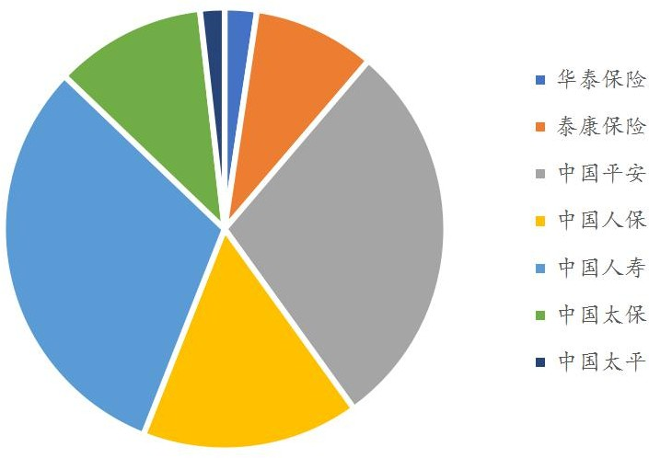
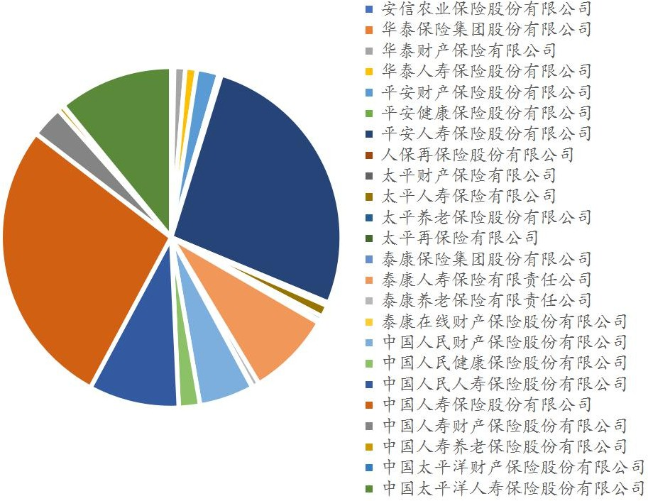图 9 2023 年纳入统计的保险公司的债权投资计划认购情况 图 10 2023 年纳入统计的保险集团的债权投资计划认购情况

资料来源：各保险公司官网， 资料来源：各保险公司官网，

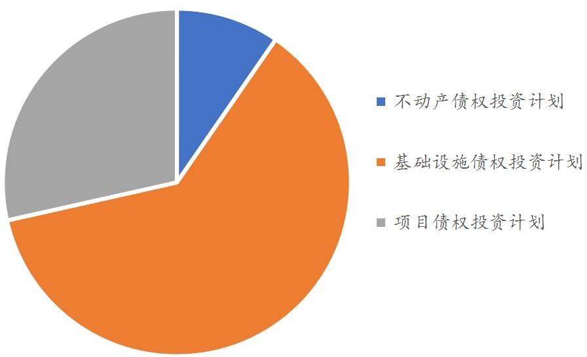
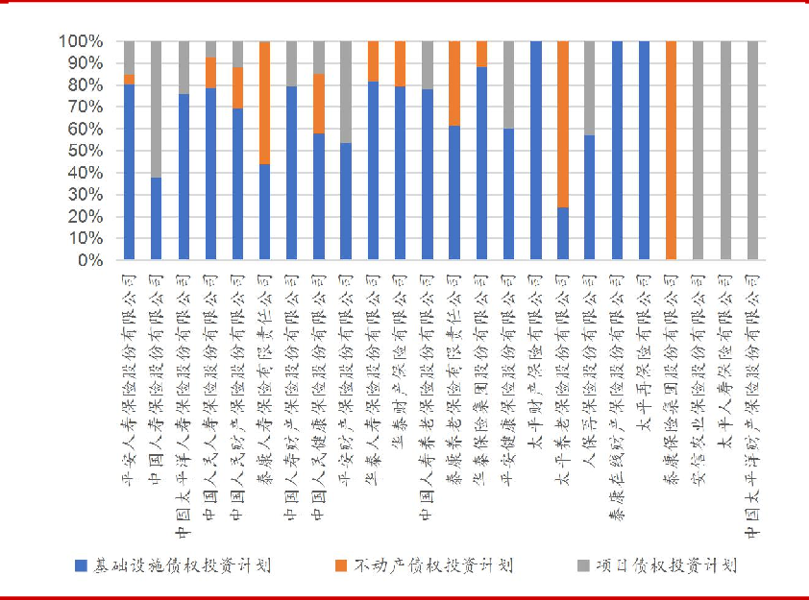
图11 2023 年纳入统计的各类别债权投资计划被认购情况 图 12 2023 年纳入统计的保险公司认购的不同类别债权投资计划情况

资料来源：各保险公司官网， 资料来源：各保险公司官网，

表 9 2023 年纳入统计的保险公司认购的绿色债权投资计划
认购人 | 项目名称 | 设立/管理  人 | 认购时间 | 认购金额  (亿元) | 投资期限(年)
中国人民财产保险  股份有限公司 | 人保资产-河南水投绿色基础设施债权投资计划 | 人保资产 | 2023.08.24 | 2 | 3+3+4
中国人民健康保险  股份有限公司 | 人保资产-河南水投绿色基础设施债权投资计划 | 人保资产 | 2023.08.25 | 1.85 | 10
中国人民人寿保险  股份有限公司 | 人保资产-河南水投绿色基础设施债权投资计划 | 人保资产 | 2023.08.24 | 2.8 | 3+3+4
中国人民人寿保险  股份有限公司 | 人保资产-丰台科技园基础设施绿色债权投资计划（第一期） | 人保资产 | 2023.10.10 | 3 | 3+3+3+3+3
中国人寿保险股份  有限公司 | 国寿投资-南崇铁路绿色债权投资计划 | 国寿投资 | 2023.05.29 | 20 | 12（7+5）
平安人寿保险股份有限公司 | 平安-中国绿发不动产绿色债权投资计划第二笔 | 平安资产 | 2023.03.28 | 1 | 3
平安人寿保险股份有限公司 | 平安-江西交投基础设施绿色债权投资计划第三笔 | 平安资产 | 2023.03.30 | 5 | 10.5
平安人寿保险股份有限公司 | 平安-新能源电池基础设施绿色债权投资计划（第一笔） | 平安资产 | 2023.08.06 | 4.5 | 3+2
平安健康保险股份  有限公司 | 平安-新能源电池基础设施绿色债权投资计划 | 平安资产 | 2023.08.07 | 0.5 | 3+2
平安财产保险股份  有限公司 | 平安-新能源电池基础设施绿色债权投资计划（第一笔） | 平安资产 | 2023.08.03 | 1 | 3+2
资料来源：各保险公司官网，

股权投资计划

股权投资计划是指保险资产管理机构作为管理人发起设立、向合格机构投资者募集资金、通过直接或间接方式主要投资于未上市企业股权的保险资产管理产品。

（1）2023 年股权投资计划登记情况

根据中国保险资管协会披露的数据，2023 年保险资产管理机构登记股权投资计划 21 项，登记规模 661.85 亿元，数量与 2022 年基本持平，登记总金额出现了 14.68%的涨幅。尽管登记金额并不等于实际金额，但这在一定程度上显示出险资持续加码股权投资的高涨情绪，一方面是出于积极响应政策要求支持实体经济的考量，官方也在通过不断的政策加码引导险资进行股权投资（2023 年 10 月出台的《关于引导保险资金长期稳健投资 加强国有商业保险公司长周期考核的通知》拉长了保险公司的绩效考核周期，一定程度体现出有将险资导向股权投资的倾向），另一方面与股权投资的特性密不可分，股权投资的跨周期性可以为险资应对短期经济周期波动提供助力，长期性又与险资相对较长的负债期限完美匹配。此外，从全球视野来看，近年来，越来越多的海外保险机构都加大了对股权投资的配置力度，国内险资增配股权也顺应了全球险资产配置的新趋势。
从登记的股权投资计划的投向来看，主要涉及商业综合体、产业园、地铁、清洁能源等领域。值得注意的是，太平洋资产管理有限责任公司发行的太平洋-广州地铁芳白城际股权投资计划是唯一一项被加以“绿色”后缀的股权投资计划。
表 10 2023 年保险资管登记的股权投资计划
发行主体 | 项目名称
中国人寿资产管理有限公司 | 中国人寿-科创沪芯股权投资计划
中国人寿资产管理有限公司 | 中国人寿-沪发 1 号股权投资计划
中保投资有限责任公司 | 中保投资-远东宏信股权投资计划
中保投资有限责任公司 | 中保投资-中联前源壹号股权投资计划
中保投资有限责任公司 | 中保投资-智融股权投资计划(二期)
中保投资有限责任公司 | 中保投资-智禾股权投资计划
阳光资产管理股份有限公司 | 阳光-首程城市发展基础设施基金股权投资计划
太平资本保险资产管理有限公司 | 太平资本-菜鸟网络高标仓股权投资计划
太平洋资产管理有限责任公司 | 太平洋-锦江酒店产业基金股权投资计划
太平洋资产管理有限责任公司 | 太平洋-广州地铁芳白城际股权投资计划(绿色)
人保资本保险资产管理有限公司 | 人保资本-菜鸟物流高标仓股权投资计划
人保资本保险资产管理有限公司 | 人保资本-粤东西北产业转移基金股权投资计划
民生通惠资产管理有限公司 | 民生通惠-智造 2 号股权投资计划
华夏久盈资产管理有限责任公司 | 华夏久盈-中电建路桥股权投资计划
华泰资产管理有限公司 | 华泰-君联医疗产业基金股权投资计划
国寿投资保险资产管理有限公司 | 国寿投资-新赣壹号股权投资计划
国寿投资保险资产管理有限公司 | 国寿投资-菜鸟网络吉仓股权投资计划
国寿投资保险资产管理有限公司 | 国寿投资-京港地铁股权投资计划
国寿投资保险资产管理有限公司 | 国寿投资-宝武绿碳基金股权投资计划
国寿投资保险资产管理有限公司 | 国寿投资-新桂股权投资计划
国寿投资保险资产管理有限公司 | 国寿投资-漕河泾产业园股权投资计划(二期)
资料来源：中国保险资产管理业协会，

（2）2023 年保险公司投资股权投资计划情况
保险公司对股权类项目的投资形式包括投资股权投资计划、保险私募基金等。2023 年中国人保、中国太保、中国人寿、中国太平、泰康保险、中国平安、华泰保险集团公司及其下属子公司公开披露的股权类项目共计 25 笔，总金额达 469.53 亿元，其中 13 笔以股权投资合伙企业（有限合伙）进行、
12 笔以股权投资计划形式进行，较 2022 年同期（22 笔股权项目投资、总金额 648.44 亿元），数量

基本持平、总金额同比下降 27.59%。具体从投资金额来看，单笔投资金额最大的中国人寿保险股份有限公司认购的“中国人寿-沪发 1 号股权投资计划”，金额达 120 亿元，该股权投资计划由国寿资产设
立，投资期限为 11 年。
表 11 2023 年纳入统计的保险公司认购的股权投资计划
认购人 | 项目名称 | 设立/管理人 | 认购时间 | 认购金额  (亿元) | 投资期限  (年)
中国人民健康保险股份  有限公司 | 人保资本-菜鸟物流高标仓股权投资计划 | 人保资本 | 2023.12.29 | 2 | 10
中国人民人寿保险股份  有限公司 | 人保资本-菜鸟物流高标仓股权投资计划 | 人保资本 | 2023.12.29 | 2 | 10
中国人民人寿保险股份  有限公司 | 人保资本-菜鸟物流高标仓股权投资计划 | 人保资本 | 2023.12.29 | 2 | 6+1+1
中国人寿保险股份有限公司 | 国寿投资-新赣壹号股权投资计划 | 国寿投资 | 2023.04.27 | 30 | 13
中国人寿保险股份有限公司 | 国寿投资-菜鸟网络吉仓股权投资计划 | 国寿投资 | 2023.05.08 | 9.99 | 15
中国人寿保险股份有限公司 | 国寿投资-京港地铁股权投资计划 | 国寿投资 | 2023.05.12 | 50 | 7
中国人寿保险股份有限公司 | 国寿投资-宝武绿碳基金股权投资计划 | 国寿投资 | 2023.08.24 | 10 | 7
中国人寿保险股份有限公司 | 中国人寿-沪发 1 号股权投资计划 | 国寿资产 | 2023.09.27 | 120 | 7+2+2
中国人寿保险股份有限公司 | 国寿投资-漕河泾产业园股权投资计划（二期） | 国寿投资 | 2023.12.18 | 20 | 8
中国人寿财产保险股份有限公司 | 国寿投资-京港地铁股权投资计划 | 国寿投资 | 2023.05.12 | 10 | 7
中国人寿财产保险股份有限公司 | 国寿投资-新桂股权投资计划 | 国寿投资  国寿金石 | 2023.12.20 | 5 | 10+5
太平人寿保险有限公司 | 太平-青海产投供给侧改革产业基金股权投资计划 | 太平资产 | 2023.11.30 | 0.02 | 1.58
资料来源：各保险公司官网，

资产支持计划

资产支持计划是指保险资产管理公司作为管理人，向投资人发售标准化产品份额，募集资金，由托管机构担任资产托管人，投资于缺乏流动性但具有可预测现金流的资产或资产组合（基础资产）， 并以该基础资产产生的现金流作为还款支持的金融产品。

（1）2023 年资产支持计划登记情况
根据中保登披露的信息，2023 年共登记通过 93 项资产支持计划，登记规模总计 4595.74 亿元，
较 2022 年同期（65 项资产支持计划、注册规模 3044.93 亿元），数量和规模均实现大幅提升，涨幅
分别达 43.08%和 50.93%。其中登记规模百亿的有 6 项，为百年资管-臻享 2022 第 1 号资产支持计
划、华泰-建隆 1 号资产支持计划、华泰-润泰 2023 第 1 号资产支持计划、大家-安心 2 号资产支持计
划、建信保险资管-浦江惠商 1 号资产支持计划、国寿投资-拓商资产支持计划，分别由百年保险资管、
华泰资管、大家资管、建信保险资管、国寿投资这 5 家担任受托管理人。
2012 年《关于保险资金投资有关金融产品的通知》允许险资投资保险资管公司发行的项目资产支持计划，拉开了险资入局资产支持计划领域的帷幕。随着配套政策的逐步出台，险资的资产支持计划走上正轨，2019 年，银保监会发文宣布资产支持计划将实行注册制（《中国银保监会办公厅关于资产支持计划注册有关事项的通知》），并由中保保险资产登记交易系统有限公司具体办理，为了进一步促进其发展，2021 年，将资产支持计划由注册制改为登记制（《关于资产支持计划和保险私募基金登记有关事项的通知》），大大提高了发行效率。在制度松绑的助推下，资产支持计划迎来了爆发式增长，2021 年就突破了千亿元大关，2022 年突破 3000 亿元，2023 年突破 4000 亿元。究其原因，如今正处于从高速度发展向高质量发展转变的关键时期，而盘活缺乏流动性的存量优质资产至关

重要，因此资产证券化的需求大大增加，面对不同类型的资产证券化产品，险资的资产支持计划有其独到的优势，首先，险资的长期属性与存量资产本身的长期融资需求较为吻合，其次，保险资管在资产配置领域深耕多年，具备相对强大的专业管理能力。
就受托管理人维度而言，2023 年全年，在登记资产支持计划的 15 家管理人中，华泰资产管理有限公司和光大永明资产管理股份有限公司以 565 亿元和 505 亿元的总登记规模高居榜首和第二，分
别登记了 11 项和 9 项资产支持计划，民生通惠资产管理有限公司紧随其后，以 491 亿元的总登记规
模位居第三，但单就登记项目数量而言，民生通惠资产管理有限公司以 12 项独占鳌头。
图 13 2019 年-2023 年资产支持计划登记情况 图 14 登记资产支持计划的受托管理人情况

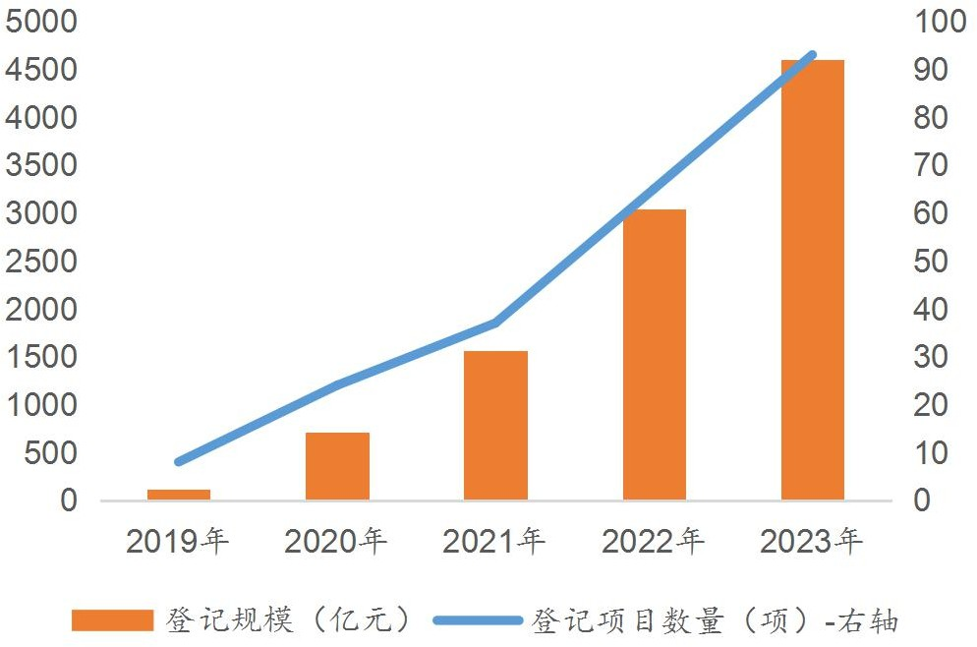
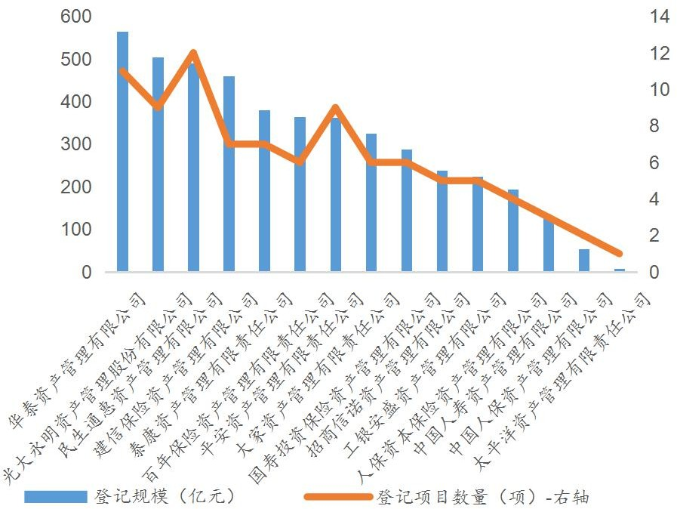

资料来源：中保保险资产登记交易系统有限公司，
资料来源：中保保险资产登记交易系统有限公司，

表 12 2023 年中保登出具注册通知书的资产支持计划（登记规模百亿）
受托管理人 | 产品名称 | 注册规模（亿元） | 注册时间
百年保险资产管理有限责任公司 | 百年资管-臻享 2022 第 1 号资产支持计划 | 100 | 2023.01.17
华泰资产管理有限公司 | 华泰-建隆 1 号资产支持计划 | 100 | 2023.03.06
华泰资产管理有限公司 | 华泰-润泰 2023 第 1 号资产支持计划 | 100 | 2023.04.17
大家资产管理有限责任公司 | 大家-安心 2 号资产支持计划 | 100 | 2023.03.15
建信保险资产管理有限公司 | 建信保险资管-浦江惠商 1 号资产支持计划 | 100 | 2023.05.19
国寿投资保险资产管理有限公司 | 国寿投资-拓商资产支持计划 | 100 | 2023.06.09
资料来源：中保保险资产登记交易系统有限公司，

（2）2023 年保险公司投资资产支持计划情况
根据中国人保、中国太保、中国人寿、中国太平、泰康保险、中国平安、华泰保险官网披露的资金运用及关联交易信息，2023 年上述保险集团及其子公司共认购资产支持计划 51 笔、认购金额
211.18 亿元，较 2022 年同期（认购资产支持计划 30 笔、认购金额 182.28 亿元），数量同比上涨
66.67%、总金额同比上涨 15.85%。
从资产支持计划的投向来看，主要涉及了融资租赁、供应链金融、商业项目等领域，其中有 13
笔单笔的认购金额超 5 亿元，有 4 笔超 10 亿元，由中国人寿保险股份有限公司认购的中国人寿-成善
2 号资产支持计划（第 1 期）是单笔认购金额最大的，达 28.22 亿元，其管理人为国寿资产。

表 13 2023 年纳入统计的保险公司认购的资产支持计划（单笔认购金额超 5 亿元）
认购人 | 项目名称 | 设立/管理人 | 认购时间 | 认购金额  (亿元) | 投资年限（年）
中国人民财产保险  股份有限公司 | 人保资本-越秀租赁 1 号资产支持计划 | 人保资本 | 2023.06.25 | 6.00 | 2+1+1+1
中国人民财产保险  股份有限公司 | 人保资本-越秀租赁 1 号资产支持计划 | 人保资本 | 2023.06.25 | 6.00 | 2+1+1+1
中国人寿保险股份  有限公司 | 国寿投资-首创钜大奥特莱斯第二期资产支持计划 | 国寿投资 | 2023.06.29 | 18.00 | 3+3+3+3+3+3
中国人寿保险股份  有限公司 | 中国人寿-成善 2 号资产支持计划（第 1 期） | 国寿资产 | 2023.12.27 | 28.22 | 1
中国太平洋人寿保  险股份有限公司 | 太平洋-宁波轨交商业项目 2023 第 1 号资产支持计划 | 太平洋资管 | 2023.10.31 | 8.50 | 10+10+12
平安人寿保险股份有限公司 | 平安-嘉迪-利盈 3 号资产支持计划（第 2 期） | 平安资产 | 2023.01.05 | 12.78 | 1
平安人寿保险股份有限公司 | 平安-信丰 1 号资产支持计划（第 5 期）优先级 | 平安资产 | 2023.01.10 | 9.00 | 2.75
平安人寿保险股份有限公司 | 平安-信丰 1 号资产支持计划（第 6 期）优先级 | 平安资产 | 2023.02.21 | 6.00 | 2.75
平安人寿保险股份有限公司 | 平安-欣融 2 号小额消费资产支持计划（第 3 期） | 平安资产 | 2023.09.26 | 8.90 | 1.75
平安人寿保险股份有限公司 | 平安-石家庄城发投 1 号供应链资产支持计划（第 1 期） | 平安资产 | 2023.09.27 | 11.50 | 1
平安人寿保险股份有限公司 | 平安-中航租赁 4 号资产支持计划 | 平安资产 | 2023.12.12 | 9.00 | 2.7
平安财产保险股份  有限公司 | 平安-欣融 1 号小额消费资产支持计划（1 期） | 平安资产 | 2023.06.07 | 6.90 | 1.75
泰康人寿保险有限  责任公司 | 大家资产-长信 1 号资产支持计划 | 大家资产 | 2023.05.16 | 6.40 | 0.92
资料来源：各保险公司官网，

资产管理板块

组合类保险资产管理产品

截至 2023 年 10 月底，保险资管产品存量规模为 6.40 万亿元，较 2021 年同期，同比下降 6.30%。我们对中国人保、中国太保、中国人寿、中国太平、泰康保险、中国平安、华泰保险集团公司及其下属子公司 2023 年公开披露的资金运用信息进行梳理，其投资的保险资管产品涵盖货币、固收、指增量化、港股通、ESG、FOF 等丰富类型。

保险资产管理产品分类情况
根据原银保监会于 2020 年 3 月发布的《保险资产管理产品管理暂行办法》，保险资管产品按照投资性质的不同，可以分为固定收益类产品、权益类产品、商品及金融衍生品类产品和混合类产品。
表 14 保险资管产品按投资性质不同的分类
产品类型 | 投资比例
固定收益类产品 | 投资于债权类资产的比例不低于 80%
权益类产品 | 投资于权益类资产的比例不低于 80%
商品及金融衍生品类产品 | 投资于商品及金融衍生品的比例不低于 80%
混合类产品 | 投资于债权类资产、权益类资产、商品及金融衍生品类资产且任一资产的投资比例未  达到 80%
资料来源：国家金融监督管理总局，

以上内容仅为本文档的试下载部分，为可阅读页数的一半内容。如要下载或阅读全文，请访问：https://d.book118.com/336144130043010103

